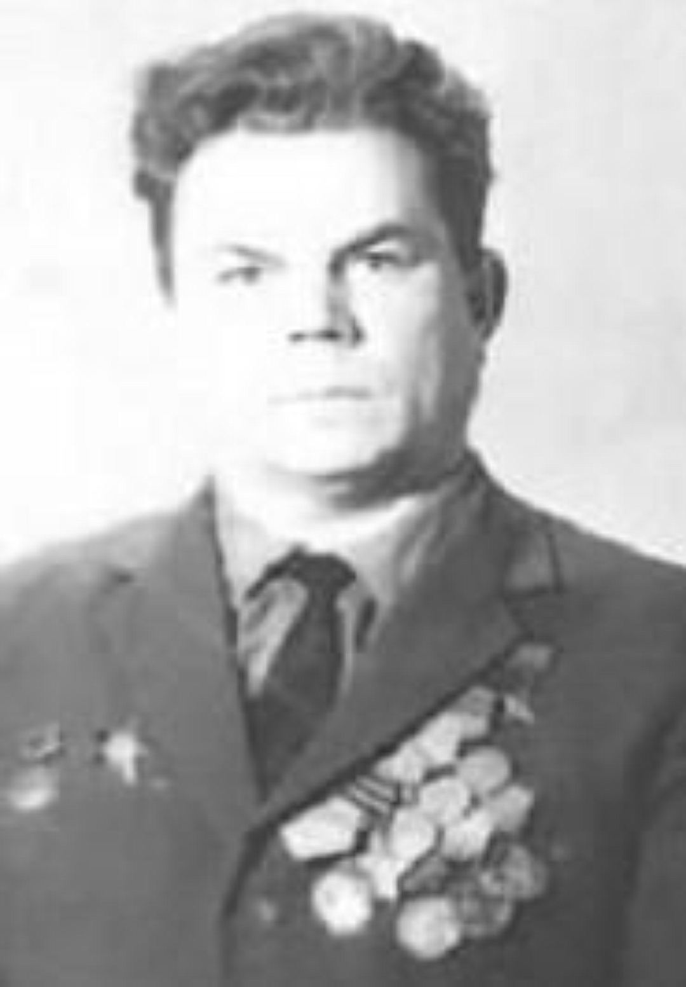
Алтынов Николай Николаевич
Алтынов Николай Николаевич – механик-водитель танка 219-й танковой Кременчугской Краснознамённой ордена Богдана Хмельницкого бригады (1-й механизированный Красноградский Краснознамённый корпус, 2-я гвардейская танковая армия, 1-й Белорусский фронт), старшина.
Родился 10 февраля 1924 года в деревне Осоко-Ковали Зеленодольского района (ныне Республика Татарстан) в семье крестьянина. Русский. Образование неполное среднее. Работал с 1939 года прицепщиком, трактористом, бригадиром тракторной бригады Юдинской машинно-тракторной станции.

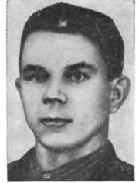
Призван в армию 21 августа 1942 года Юдинским райвоенкоматом. В действующей армии – с августа 1943 года. Воевал в 219-й танковой бригаде 1-го механизированного корпуса на Степном, 2-м Украинском и 1-м Белорусском фронтах в качестве механика-водителя средних танков Т-34 и «Шерман» (М4-А2), состоявших на вооружении бригады.
Особо отличился в Варшавско-Познанской наступательной операции на территории Польши – составной части Висло-Одерской стратегической операции.
В ходе стремительного наступления в составе 2-й гвардейской танковой армии с Магнушевского плацдарма прошёл на своем танке с боями свыше 400 километров без поломок, аварий и вынужденных остановок, уничтожив большое количество живой силы и техники противника. Только в первые дни прорыва обороны экипаж танка уничтожил миномётную батарею, несколько автомашин и повозок с военными грузами и солдатами врага. 21 января 1945 года первым переправился по заминированному противником мосту через реку Нотець, а затем одним из первых ворвался в город Лукатц-Кройц (Кшиж), где гусеницами уничтожил артиллерийскую батарею врага, прорвался на железнодорожную станцию, на которой его танк подбил паровоз готового к отправке эшелона с боевой техникой.
Указом Президиума Верховного Совета СССР от 24 марта 1945 года за образцовое выполнение боевых заданий командования на фронте борьбы с немецкими захватчиками и проявленные при этом отвагу и геройство Алтынову Николаю Николаевичу присвоено звание Героя Советского Союза с вручением ордена Ленина и медали «Золотая Звезда».
В 1947 году Н.Н.Алтынов был демобилизован, вернулся в Татарстан. Работал инженером-механиком в Юдинской МТС, затем в совхозе. С 1957 года жил в городе Казань. С 1970 по 1988 годы работал слесарем - ремонтником компрессорных установок на Казанском моторостроительном заводе "Союз".
Скончался 29 июля 1997 года. Похоронен на кладбище в деревне Берновые Ковали Зеленодольского района Республики Татарстан.
Награждён орденами Ленина (24.03.1945), Отечественной войны 1-й степени (11.03.1985), Красной Звезды (5.12.1943), Славы 3-й степени (24.02.1945), медалями, в том числе «За отвагу» (1943).
Именем Героя названа улица в Казани. В Зеленодольске барельеф Н.Н.Алтынова помещен на Аллее Героев.
Н.Н.Алтынов начал свою боевую деятельность на Степном фронте с участия в Белгородско-Харьковской наступательной операции (3 – 23 августа 1943 года) – заключительном этапе битвы на Курской дуге. В ходе этой операции 1-й механизированный корпус в составе 53-й армии принимал участие в освобождении Белгорода и Харькова.
В сентябре 1943 года в составе 53-й армии принимал участие в наступлении на красноградско-верхнеднепровском направлении и в освобождении 19 сентября города Красноград Харьковской области, за что корпус получил наименование Красноградского.
Во второй половине сентября 1943 года в составе 53-й армии участвовал в наступлении на полтавско-кременчугском направлении, освобождении Полтавы (23 сентября) и Кременчуга (29 сентября), за что 219-й танковой бригаде было присвоено наименование Кременчугской.
С 2 октября 1943 года в составе 37-й армии принимал участие в форсировании Днепра 219-й танковой бригадой в районе села Мишурин Рог южнее Кременчуга и в ожесточенных боях на захваченном плацдарме.
До конца 1943 года участвовал в составе 2-го Украинского фронта в наступлении на криворожском направлении и освобождении населённых пунктов Правобережной Украины на территории Днепропетровской и Кировоградской областей. Отличился в боях за сёла Александродаровка и Ново-Московное Криворожского района Днепропетровской области
Из наградного листа:
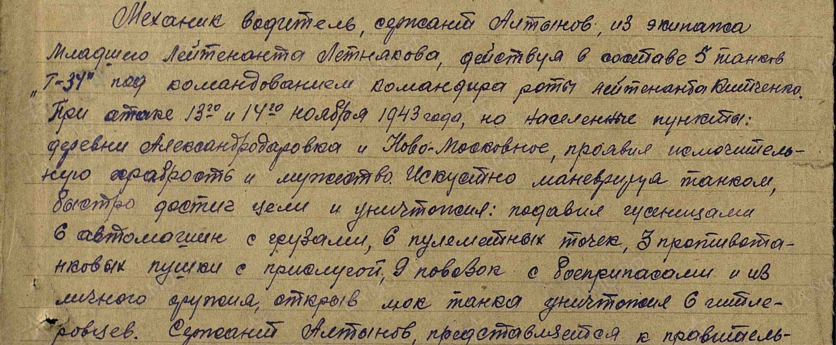
Механик- водитель сержант Алтынов из экипажа младшего лейтенанта Летнякова, действуя в составе 5 танков Т-34 под командованием командира роты лейтенанта Китченко, при атаке 13 и 14 ноября 1943 года на деревни Александродаровка и Ново-Московное проявил храбрость и мужество. Искусно маневрируя танком, быстро достиг цели и подавил гусеницами 6 автомашин с грузами, 6 пулеметных точек, 3 противотанковые пушки с прислугой, 9 повозок с боеприпасами, из личного оружия, открыв люк танка, уничтожил 6 гитлеровцев.
Командир 586 танкового батальона старший лейтенант Тюркин

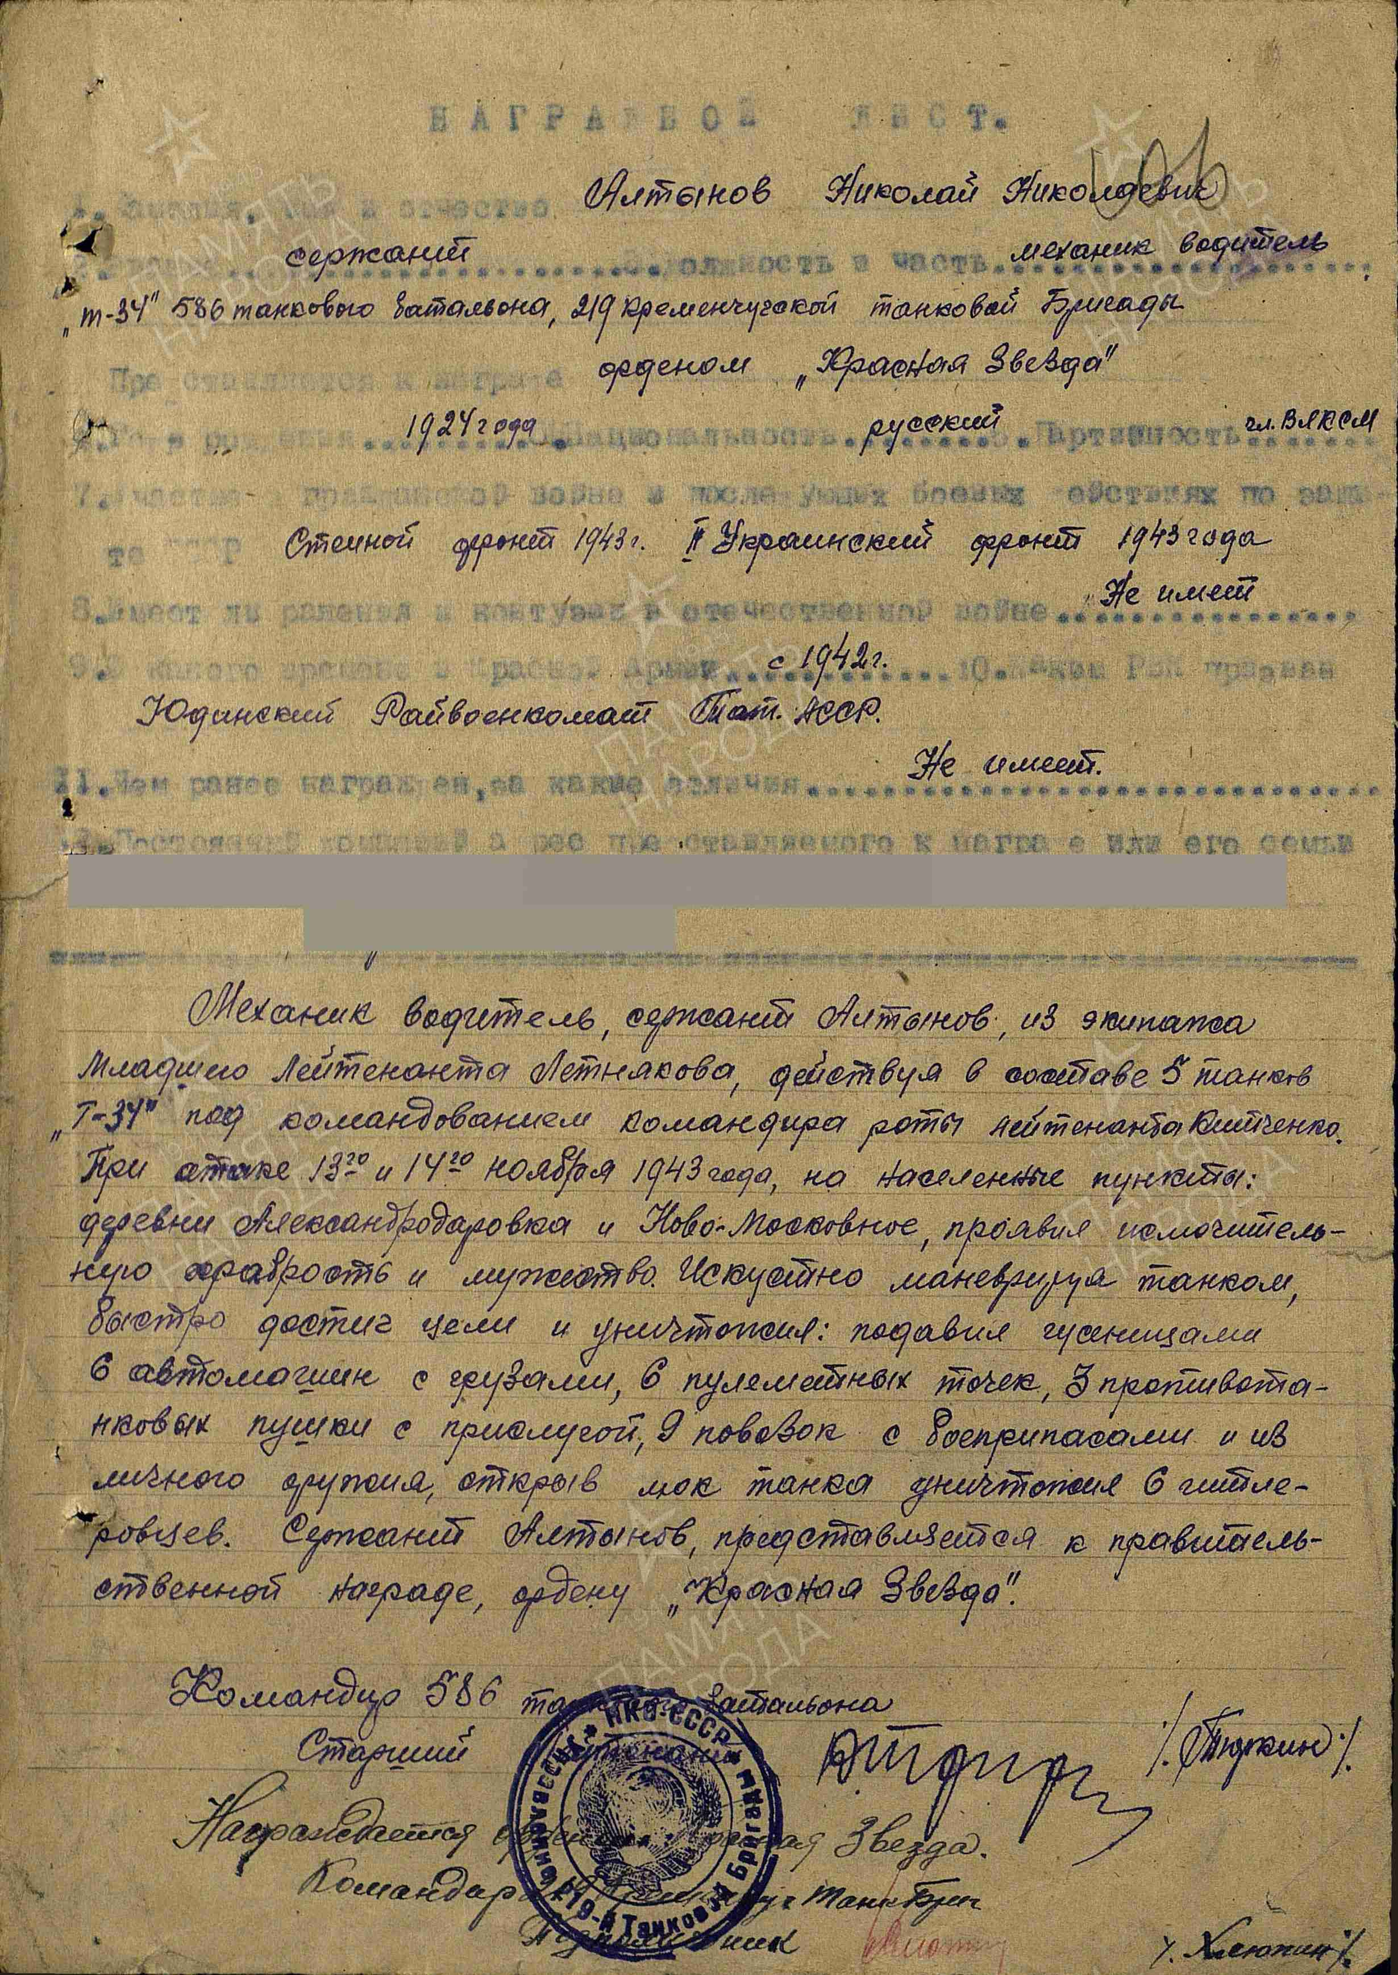

Награжден орденом Красной Звезды.
В начале января 1944 года 1-й механизированный корпус был выведен в резерв и продолжил боевые действия с июня 1944 года на 1-м Белорусском фронте.
С 23 июня 1944 года Н.Н.Алтынов принимал участие в Белорусской стратегической наступательной операции (Бобруйская, Минская и Люблин-Брестская наступательные операции), где 1-й механизированный корпус вместе с 4-м гвардейским кавалерийским корпусом и 9-м танковым корпусом действовал в составе конно-механизированной группы генерал-лейтенанта И.А.Плиева.
30 июня с участием 219-й танковой бригады был освобождён город Слуцк Минской области, 4 июля – Клецк Минской области. В конце июля 1-й механизированный корпус вышел на территорию Польши и к концу августа, с боями освобождая восточные районы Польши, вышел к городу Вышкув на подступах к Варшаве. За отличие в боях за освобождение Слуцка Н.Н.Алтынов получил свою вторую награду.

Из наградного листа:
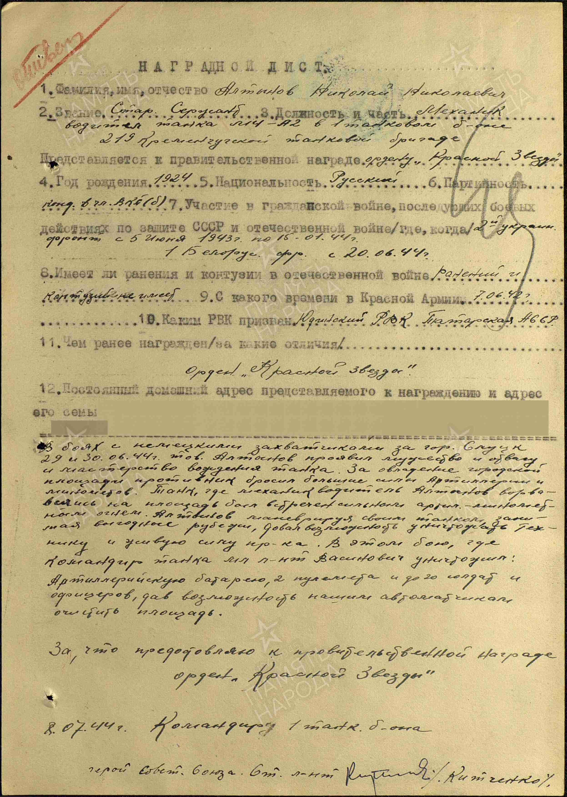
Механик-водитель танка М4-А2 старший сержант Алтынов в боях за город Слуцк 29 и 30 июня 1944 года проявил мужество, отвагу и мастерство вождения танка. В бою за овладение городской площадью противник бросил большие силы артиллерии и минометов. Танк, где механиком-водителем Артынов, ворвавшись на площадь, был встречен сильным артиллерийско-минометным огнем. Артынов, маневрируя своим танком, занимал выгодные рубежи, давая возможность экипажу уничтожать технику и живую силу противника.
В этом бою танк, где командиром младший лейтенант Васинович, уничтожил артиллерийскую батарею, 2 пулемета и до 20 солдат и офицеров, дав возможность нашим автоматчикам очистить площадь. Представляю к правительственной награде – ордену Красной Звезды. Командир 1 танкового батальона Герой Советского Союза старший лейтенант Китченко.
Награжден медалью «За отвагу»

С 16 января по 3 февраля 1945 года в составе 2-й гвардейской танковой армии принимал участие в Варшавско-Познанской наступательной операции – составной части стратегической Висло-Одерской операции. 2-я гвардейская танковая армия была введена в прорыв с Магнушевского плацдарма 16 января в полосе 5-й ударной армии. Продвигаясь на северо-запад, 1-й механизированный корпус 19 января освободил город Кутно (с участием 219-й танковой бригады), 20 января – город Клодава.
За отличие при взятии этих городов старшина Н.Н.Алтынов, механик-водитель танка (командир экипажа лейтенант В.С.Иванищев) получил очередную награду.
Из наградного листа:
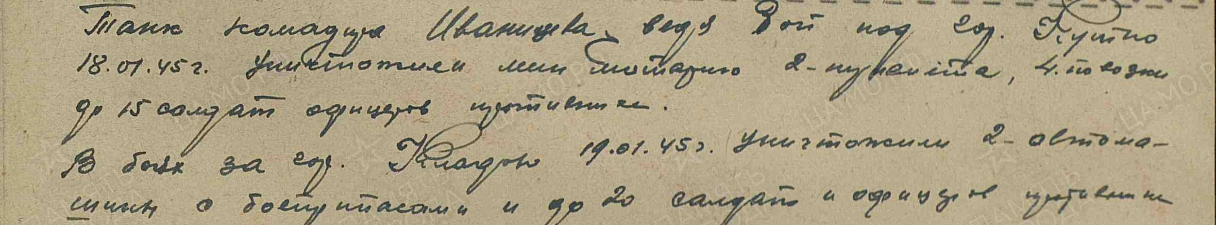
Танк командира Иванищева, ведя бой под городом Кутно 18.01.1945 года уничтожил минометную батарею, 2 пулемета, 4 повозки, до 15 солдат и офицеров. В боях за город Клодава 19.01.1945 года уничтожил 2 автомашины с боеприпасами и до 20 солдат и офицеров.
Представляется к ордену Отечественной войны 2 степени. Командир 1 танкового батальона Герой Советского Союза капитан Китченко
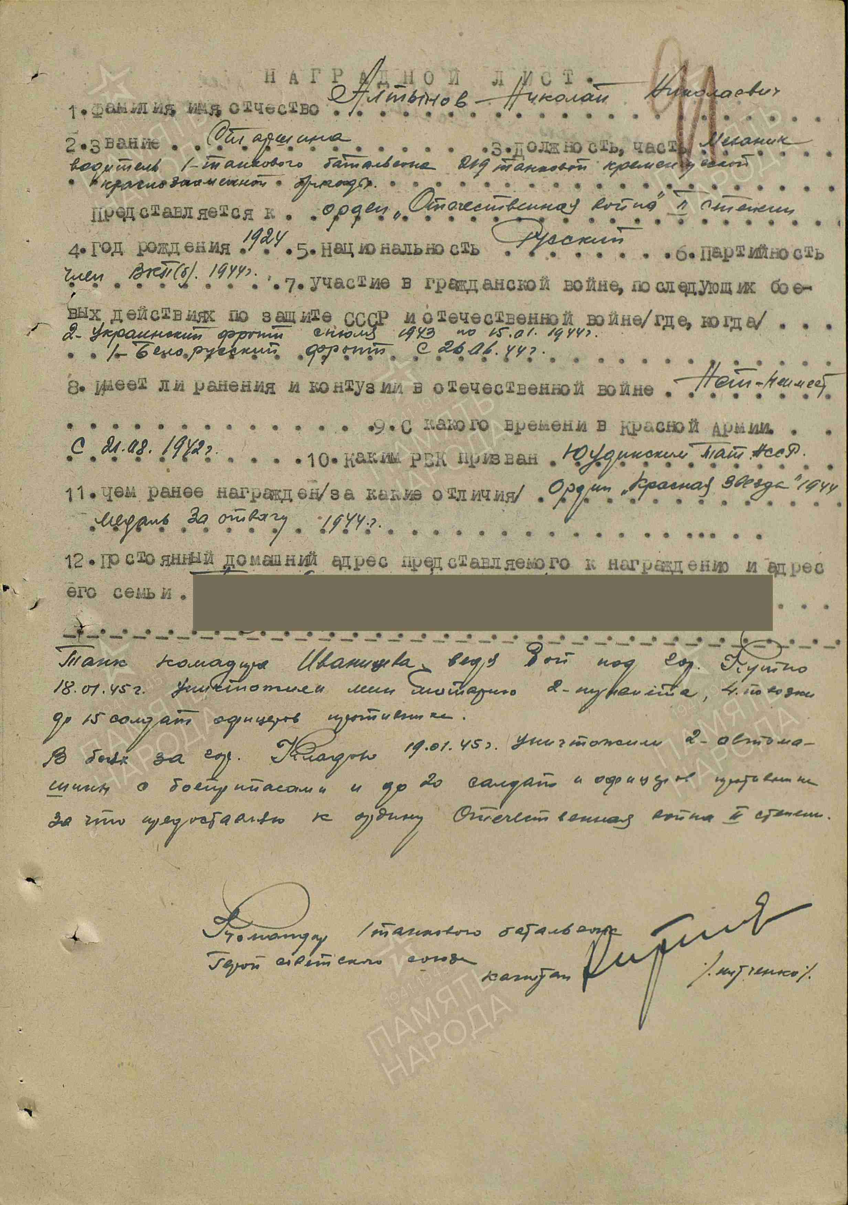
Награжден орденом Славы 3-й степени.
21 января передовой отряд 219-й танковой бригады вышел к реке Нетце (Нотець) в районе города Лукатц-Кройц (Кшиж)* северо-западнее Познани.
Н.Н.Алтынов особо отличился при освобождении этого города и был представлен к присвоению звания Героя Советского Союза.
Из наградного листа:
С боями на своем танке М4-А2 с 17 по 26 января 1945 года без аварий, поломок и вынужденных остановок прошел свыше 400 километров. На пройденном пути тов. Алтынов показал, что он в совершенстве овладел своей техникой и громил немецко-фашистских извергов. Он уничтожил на своем пути гусеницами более 80 немцев, 60 повозок с военным имуществом, 7 автомашин и раздавил немецкую минометную батарею.
Особенно тов. Алтынов отличился в боях за освобождение городов Клодава, Кутно и Кольмар. 23 января 1945 года тов. Алтынов, умело маневрируя, сумел обмануть противника и первым вошел в город на переправу через реку Нетце и не дал немцам взорвать мост. Тем самым обеспечил нашим войскам возможность перейти через польско-германскую границу и громить немцев на их территории. 26 января 1945 года тов. Алтынов первым ворвался в город Кольмар, где раздавил гусеницами артиллерийскую батарею, на железнодорожной станции подбил паровоз, который вез эшелон, груженный танками. Достоин высшей правительственной награды – звания «Герой Советского Союза». Командир 219 танковой Кременчугской Краснознаменной бригады гвардии подполковник Вайнруб
К концу операции 1-й механизированный корпус вышел к Одеру.
С 3 марта 1945 года Н.Н.Алтынов в составе 2-й гвардейской танковой армии принимал участие в Восточно-Померанской операции. В полосе 47-й армии 1-й механизированный корпус наносил удар из района Арнсвальде на Альтдамм. В результате операции войска 1-го белорусского фронта вышли к балтийскому морю, восточно-померанская группировка противника была разрезана на две части.
С 17 апреля 1945 года Н.Н.Алтынов в составе 2-й гвардейской танковой армии участвовал в Берлинской операции.
Операция началась 16 апреля. В первый день операции стрелковыми соединениями армий, входивших в основную ударную группировку и действовавших с Кюстринского плацдарма, была прорвана первая линия обороны противника. 2-я гвардейская танковая армия наступала во взаимодействии с 5-й ударной армией в ночь на 17 апреля вышла на рубеж реки Альте Одер. Единственным участком, где не требовалось форсировать Альте-Одер, был левый фланг армии в полосе 9-го стрелкового корпуса. Здесь был введен из второго эшелона 2-й гвардейской танковой армии 1-й механизированный корпус генерала С.М.Кривошеина.
Передовой отряд корпуса - 37-я механизированная бригада вышла вместе со стрелковыми частями к Гузову, а от него устремилась на север вдоль шоссе «Рейхсштрассе № 167 по западному берегу Альте-Одера за спиной у обороняющегося на рубеже реки противника. Вслед за 37-й механизированной бригадой были направлены основные силы корпуса. К вечеру передовая бригада корпуса захватила Платков и переправу через Альте-Одер у Платкова. He останавливаясь на достигнутом успехе, 37-я механизированная бригада вместе с подошедшей 219-й танковой бригадой продолжила движение вдоль «Рейхсштрассе № 167» вглубь обороны противника. К 19.00 две бригады заняли еще один пункт на шоссе — Ной-Харденберг.
Прорыв по шоссе частей корпуса С.М.Кривошеина был практически безостановочным. К 21.00 37-я бригада вышла к реке Штобберов, завязав бой за плацдарм на западном берегу реки. Под прикрытием артиллерии, выставленной на прямую наводку, а также огня танков и самоходок с места река Штобберов была форсирована мотопехотой. К 2.00 была захвачена деревня Карлсдорф на западном берегу реки. Тем временем 219-я танковая бригада отклонилась на юг и вечером 17 апреля вышла к Вулькову — населенному пункту у подножия Зееловских высот.
Наметившийся прорыв был немедленно использован командующим 2-й гвардейской танковой армией. На направление действий 1-го механизированного корпуса был рокирован застрявший у переправы 12-й гвардейский танковый корпус. Переправившись через захваченную соседом переправу через Альте-Одер у Платкова, корпус к вечеру 17 апреля 48-й гвардейской танковой бригадой встал в затылок 219-й танковой бригаде у Вулькова. Остальные бригады переправлялись через Альте-Одер и по мере сосредоточения на западном берегу реки выходили на то же направление.
Используя прорыв у Гузова, войска 5-й ударной армии продвинулись на 8–14 км, пересекли «Рейхсштрассе № 167» и подошли к подножию Зееловских высот.
К утру 18 апреля под артиллерийским огнем была наведена переправа через реку Штобберов, способная пропускать артиллерию, танки и САУ. Форсировав Штобберов, две бригады стали пробиваться в обход Зееловских высот на запад. К 12.00 был захвачен Ригенвальде. К 16.30 37-я мехбригада вышла на окраину Бацлова. Захватив к 10.00 19 апреля Бацлов и Илов, бригады 1-го механизированного корпуса разошлись веером от узла дорог Рейхенов, нащупывая слабые места в обороне противника. Особенно ожесточенным было сопротивление противника в узлах дорог Претцель и Предиков. Здесь наступающих встретил огонь зенитных, самоходных и противотанковых орудий.. Предиков был захвачен 219-й танковой бригадой к 18.00, но на пути бригады лежал упорно обороняемый Претцель. Но, оценив штурм узла дорог как бесперспективный, С. М. Кривошеин решил обойти Претцель с северо-запада.
В результате войска 2-й гвардейской танковой армии в течение 19 апреля, сломив сопротивление противника на позиции «Вотан», успешно продвинулись в западном направлении, пройдя с боями до 30 километров. Лидером наступления был 1-й механизированный корпус.
Вырвавшись из лесного массива Претцелер Форст, 2-я гвардейская танковая армия разошлась веером. Корпуса армии наступали на запад, юго-запад (к Берлину) и юг. В центре построения армии двигался 1-й механизированный корпус. С утра 20 апреля он наступал на узел дорог Бернау, находившийся в полосе 47-й армии.
К 18.00 20 апреля на окраины Бернау вышли 219-я танковая бригада, 19-я и 35-я механизированные бригады. К полуночи 20 апреля город был взят.
В 21.50 20 апреля командующий 1-м Белорусским фронтом Маршал Советского Союза Г.К.Жуков потребовал от командующего 2-й гвардейской танковой армией генерала С.И.Богданова как можно быстрее выйти к Берлину. Получив директиву командующего фронтом, С. И. Богданов приказал 1-му механизированному корпусу всеми силами нанести удар в юго-западном направлении и к 24.00 овладеть населённым пунктом Шванебек, а к утру 21.4.1945 года взять Бланкебург и Мальхов.
К утру 21 апреля 1-й механизированный корпус двигался двумя группами вдоль «Рейхсштрассе № 2» и «Рейхсштрассе № 158». К 13.00 219-я танковая бригада и 35-я механизированная бригада заняли Мальхов и вышли на окраину пригорода Вайсензее. Пробиваясь штурмовыми отрядами по улицам Вейсензее, обходя забаррикадированные улицы, корпус С. М. Кривошеина к 23.00 22 апреля всеми бригадами вышел на южную окраину пригорода Вейсензее и завязал уличные бои в самом Берлине.
Уличные бои в Берлине длились до 2 мая, когда берлинский гарнизон капитулировал.
*В наградном листе на присвоение звания Героя Советского Союза фигурирует не Лукатц-Кройц, а город Кольмар. Он же – во множестве наградных листов на воинов 219-й танковой бригады. В настоящее время Кольмар на картах Польши отсутствует. Следует отметить, что город Кольмар был упомянут в списке освобожденных городов Польши в сообщении Совинформбюро.
Оперативная сводка Совинформбюро за 27 января 1945 года
К северу, западу и югу от города ПОЗНАНЬ войска 1-го БЕЛОРУССКОГО фронта, продолжая наступление, овладели городами КОЛЬМАР, БУДЗИН, РИГЕНВАЛЬДЕ, ОБОРНИКИ, ЗАМТЕР, БУК, СТЭНШЕВ, ШРИММ, ЧЕМПИН, ДОЛЬЦИГ, а также с боями заняли более 500 других населённых пунктов. Войска фронта завершили окружение группировки противника в городе ПОЗНАНЬ и вели бои по её уничтожению.

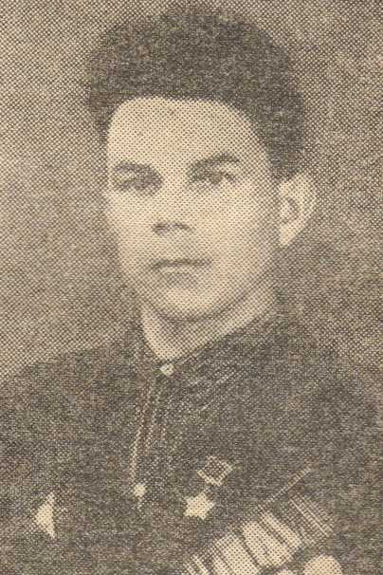
Награды Николая Николаевича Алтынова
Герой Советского Союза
Орден Ленина и медаль «Золотая звезда»
Дата совершения подвига 26.01.1945
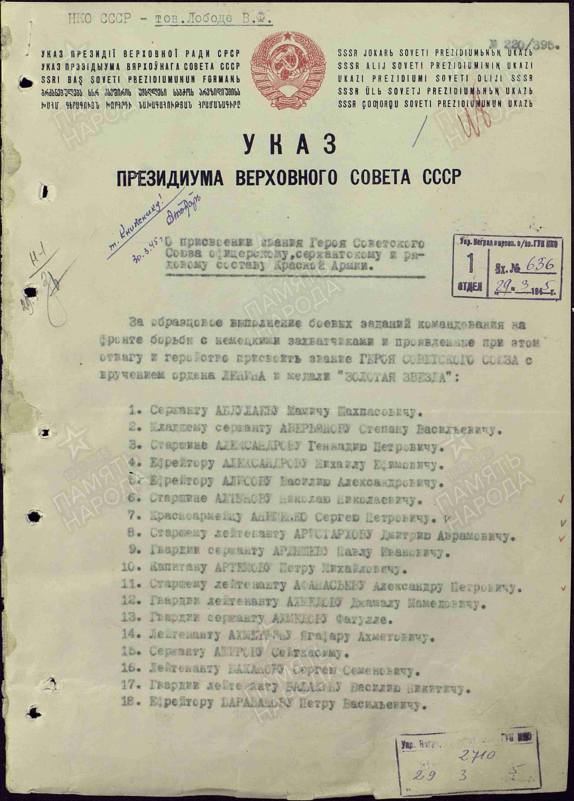


Орден Красной Звезды
Дата совершения подвига 13.11. 1943 14.11 1943
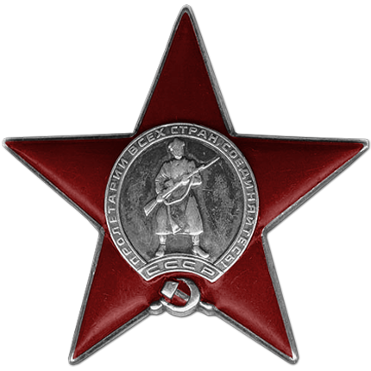
Орден Славы III степени
Дата совершения подвига 18.01.1945 19.01.1945
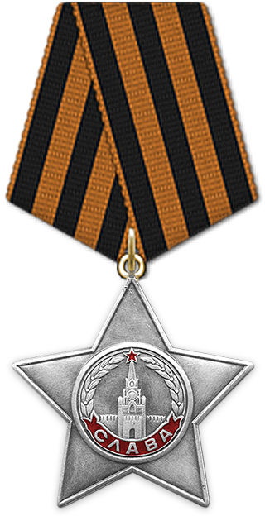

Медаль «За отвагу»
Дата совершения подвига 29.06.1944 30.06.1944

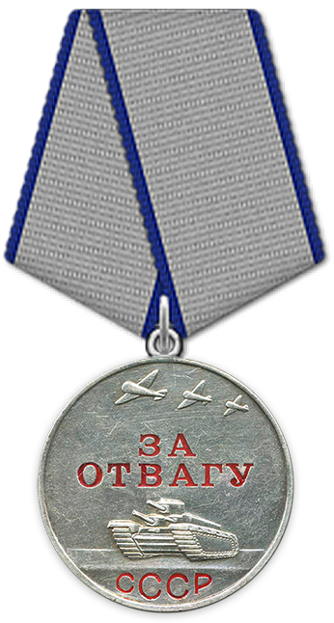

Медали, в том числе:
Медаль «За победу над Германией в Великой Отечественной войне 1941—1945 гг.»
Юбилейная медаль «Двадцать лет Победы в Великой Отечественной войне 1941—1945 гг.»
Юбилейная медаль «Тридцать лет Победы в Великой Отечественной войне 1941—1945 гг.»
Юбилейная медаль «Сорок лет Победы в Великой Отечественной войне 1941—1945 гг.»

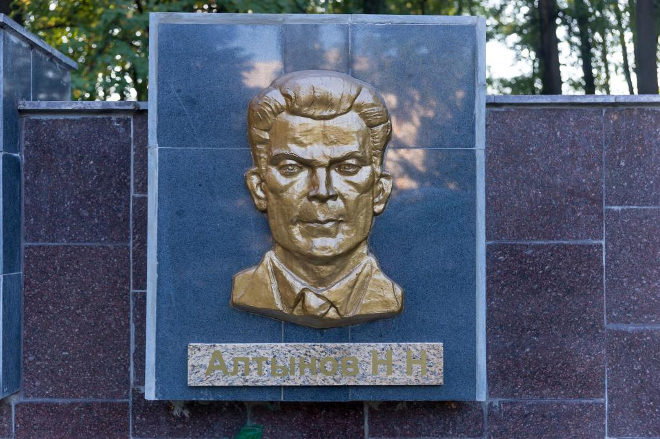
Барельеф Н.Н.Алтынова на Аллее Героев
г. Зеленодольск

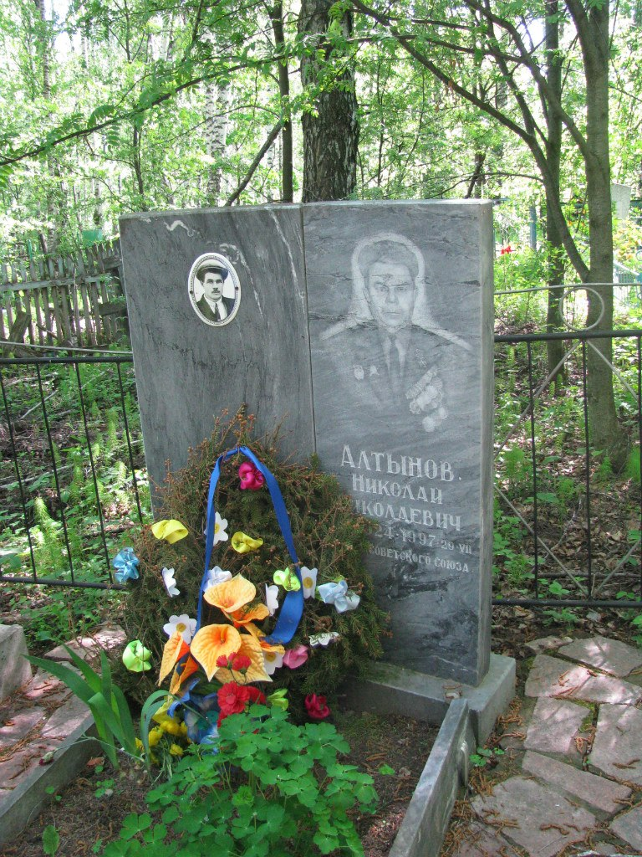
Могила Н.Н.Алтынова

